  - Zahajujeme grilovací sezonu: Nechte si hořčici stoupnout do nosu
1. dubna 2020 – K hezkému počasí zkrátka patří i pořádná grilovačka a nemusíme o ni přijít ani letos. Pojďme si společně zpestřit všední dny a ugrilujme pro své nejbližší. Děti jistě taková změna v jídelníčku nadchne a ještě si u toho pochutnáte. K masu a salátům se jednoznačně hodí hořčice. Ostrá, co pěkně stoupá do nosu, nebo jemná do dresinku. Abyste nemuseli ztrácet čas se složitou přípravou a mícháním dresinků a omáček, představujeme hned 6 novinek od Vitany. Připravíte s nimi tu nejlepší grilovačku, na kterou vaši blízcí budou ještě dlouho vzpomínat.

Popularita grilování dlouhodobě roste. V grilování dokonce jednoznačně patříme ke světové špičce. Není proto divu, že během sezony griluje 61 % Čechů alespoň jednou týdně. A věřme, že tomu nebude jinak ani tento rok. Ačkoliv se stále za hlavní součást grilování považuje maso, jeho nedílnou součástí se v poslední době stávají i saláty. Pestrost je v grilování klíčová, a tak stále více Čechů dochucuje grilované maso speciálními omáčkami, které podtrhnou a doladí výslednou chuť.

V rámci letošního „gorilování“ představujeme hned 6 novinek, které dodají vašim pokrmům tu správnou chuť. Nové ochucené hořčice a dresinky se skvěle hodí jako příloha k masu či jiným grilovaným pochoutkám nebo k dochucení salátů. Ze sortimentu pana Gorily se můžete těšit na medovou, bylinkovou a křenovou hořčici. Paní Gorilová zase dochutí vaše saláty česnekovým, francouzským a chilli dresinkem. Veškeré dresinky chutnají výborně i s masem. Kreativitě se meze nekladou, a tak můžete s dresinky i hořčicemi experimentovat a vytvořit tak nezapomenutelnou marinádu či směs k masu.

Všechny novinky jsou v praktické lahvičce s optimální velikostí 230 g, která vystačí i na více použití.

Steak s grilovanými fazolkami a kukuřičkami

Ingredience:

- 1 hrst zelených fazolek
- 5 malých žlutých kukuřiček
- 1 čajová lžička koření Vitana Grilovaná zelenina
- 150 g steakového hovězího masa
- 2 čajové lžičky koření Vitana Steak 7 pepřů
- 1 hrst baby špenátu
- Olivový olej
- Šťáva z poloviny citronu
- Vitana Medová hořčice
Postup:

Fazolky a kukuřičky naložíme do směsi olivového oleje a koření Vitana Grilovaná zelenina. Necháme půlhodinku odstát a ugrilujeme. Maso na steak necháme také půlhodinu před grilováním ohřát na pokojovou teplotu. Potom ho z obou stran potřeme olivovým olejem a rovnoměrně posypeme kořením Vitana Steak 7 pepřů.

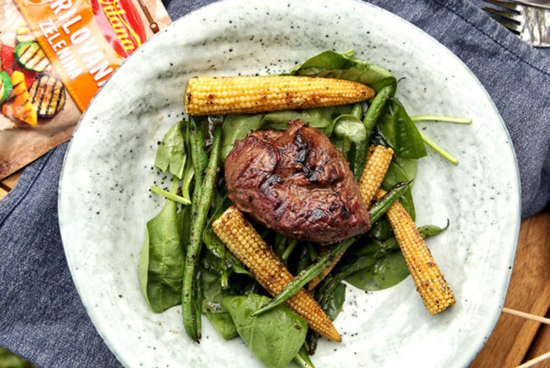
Steak grilujeme z obou stran cca 3–4 minuty, takto docílíme střední propečenosti. Pokud ho chceme mít uvnitř ještě syrový, stačí péct 1–2 minuty. Pokud chceme propečený steak, na grilu necháme 5–6 minut.

Špenátové lístky položíme na dno talíře, pokapeme je směsí olivového oleje a citronové šťávy a na takto připravený talíř servírujeme grilovaný steak se zeleninou. Dochutíme medovou hořčicí Vitana.

Tipy na ochucené hořčice:
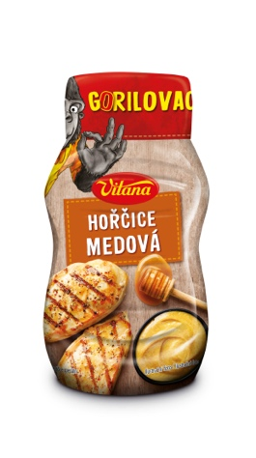

Medová hořčice
- Obsahuje pravý český med (16 %)
- Specifická svou jemně pikantní chutí
- Hodí se zejména ke grilovanému masu
Cena: 24,90 Kč
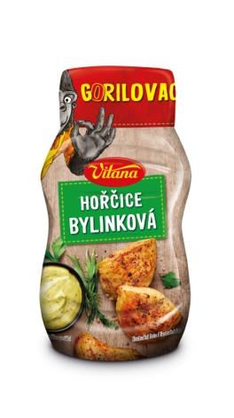

Bylinková hořčice
- Oblíbená zejména u žen
- Vítěz chuťových testů
- Unikátní příchuť hořčice
Cena: 24,90 Kč
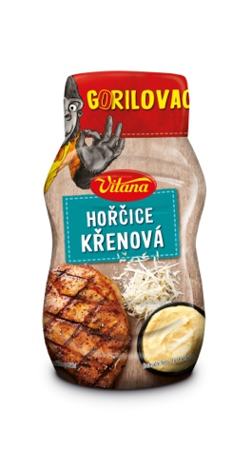

Křenová hořčice
- Oblíbená zejména u mužů pro svou ostřejší chuť
- Hodí se nejen k dochucení masa, ale také je výbornou přísadou do pomazánek
Cena: 24,90 Kč

Tipy na salátové dresinky:

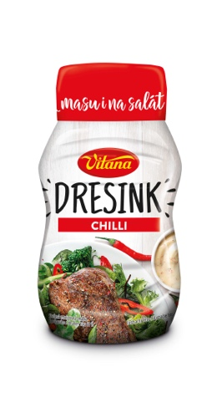
Chilli dresink
- Vhodný k masu i na salát
- Jemně pikantnější chuť
Cena: 34,90 Kč
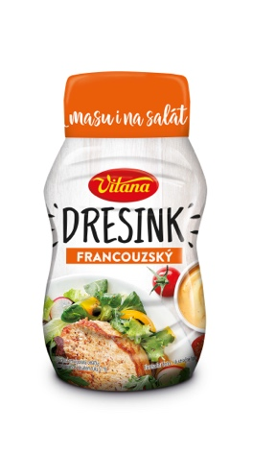

Francouzský dresink
- Velmi oblíbený doplněk při přípravě salátů
- Oblíbený hlavně u žen
- Usnadní přípravu salátu, skvěle dochutí salát i maso
Cena: 34,90 Kč

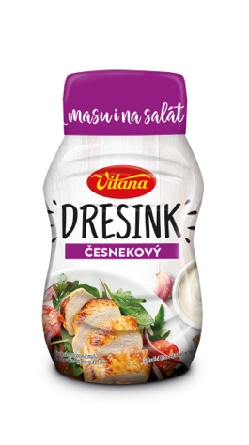

Česnekový dresink
- Vítěz chuťových testů
- Skvělý k salátu i masu, usnadní přípravu salátu

Cena: 34,90 Kč

Kontakt pro média:

Lucie Strnadová, lucie.strnadova@havas.com, +420 724 639 097
Natálie Moravcová, natalie.moravcova@havaspr.com, +420 724 639 033

